# 简易代码生成器

# 需求分析与概要设计

## 项目说明

## 项目目标：

吸收市面上的代码生成插件如 EF 、MyBatis Generator、Mybatis Plus 等框架经验，希望手动使用 WinForm 实现一款简易的代码生成器。主要功能是通过读取用户设定的数据库中的数据表，由用户选定其中的若干个数据表，为其自动生成相应的实体类、数据访问类和数据库表结构图，以达到减少开发的重复工作量，提高开发效率。

## 软硬件环境需求

* 编译器：Visual Studio 2019
* 操作系统 Windows 10
* 数据库：SQL Server

## 使用的关键技术：

* WinForm：搭建整个基础界面。
* CSkin：界面美化框架，可以更换WinForm 的界面样式。
* SQL Server：数据库软件，本项目主要就是读取该数据库软件中的数据库，来生成相应的文件。
* C#：本项目的实现语言为C#。

## 需求分析

## 系统用例

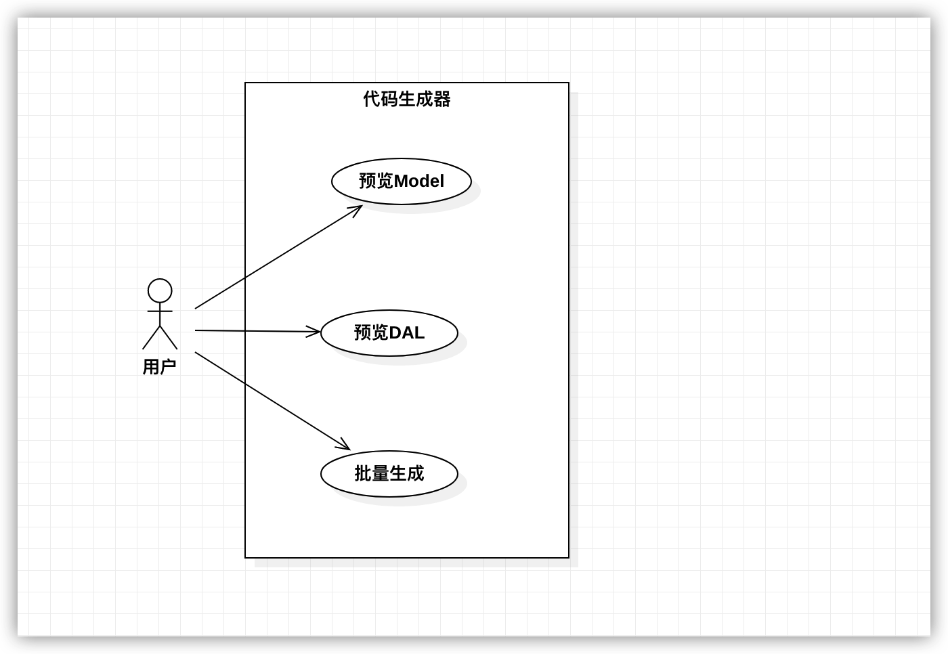

图 1 系统用例图

1. **预览Model**

**参与者**：用户

**基本事件流**：用户在连接数据库并选择好要生成文件的数据库表之后，可以点击“预览Model”按钮,预览即将要生成的 Model 文件。

1. **预览DAL**

**参与者**：用户

**基本事件流**：用户在连接数据库并选择好要生成文件的数据库表之后，可以点击“预览DAL”按钮,预览即将要生成的 DAL文件。

1. **批量生成**

**参与者**：用户

**基本事件流**：用户在连接数据库并选择好要生成文件的数据库表之后，可以点击“批量生产”按钮,生成数据库表对应的 Model 文件、DAL 文件和数据库表结构图文档。

## 业务流程

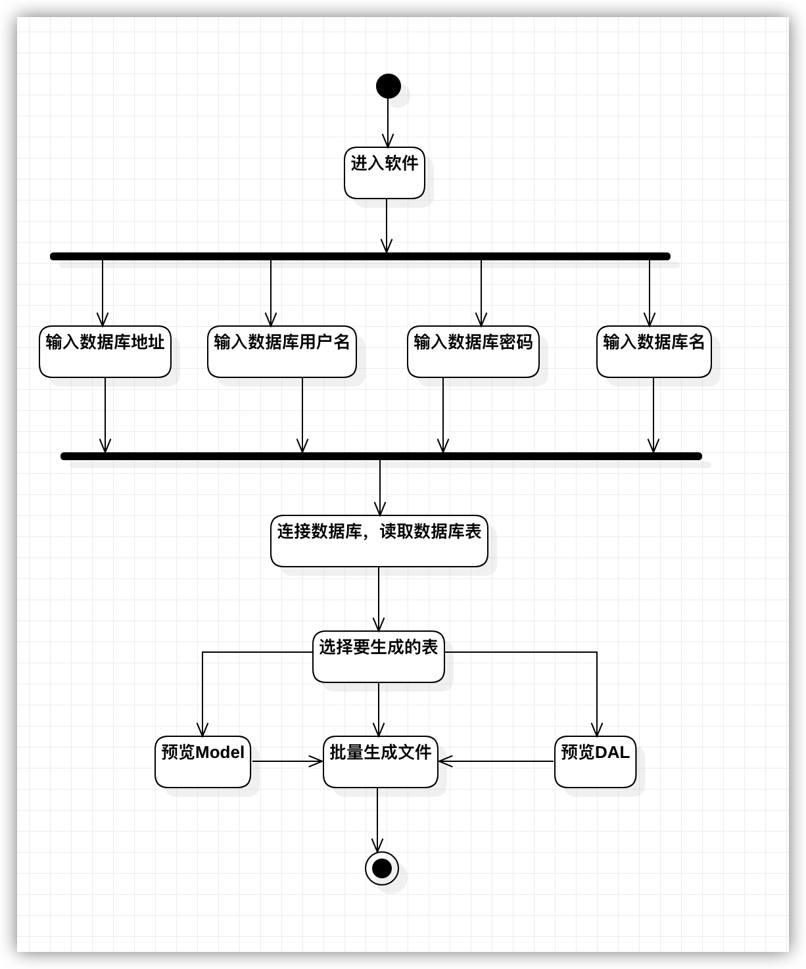

图 2软件使用流程图

## 概要设计

## 功能模块设计

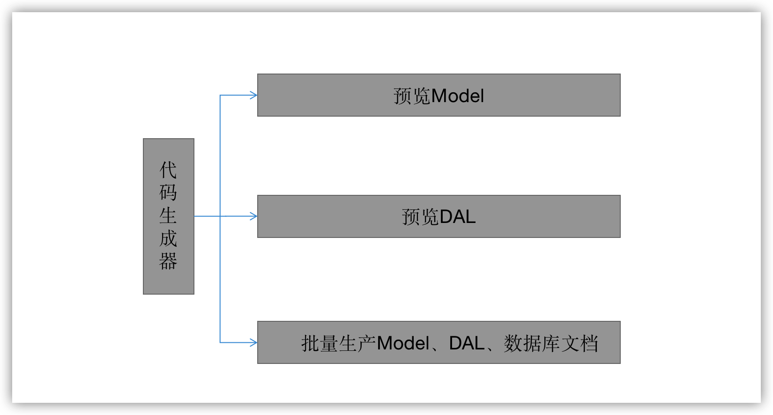

图 3功能模块图

1. **预览Model**

**输入：**数据库名、数据库表名

**输出：**生成的实体类代码

**功能概述：** 根据数据库中的某一个数据库表，读取其属性项，生成对应的实体类代码，并提供预览的功能。

1. **预览DAL**

**输入：**数据库名、数据库表名

**输出：**生成的数据访问类代码

**功能概述：** 根据数据库中的某一个数据库表，读取其属性项，生成对应的数据访问类代码，并提供预览的功能。

1. **批量生产 Model、DAL、数据库文档**

**输入：**数据库名、数据库表名

**输出：**生成的Model、DAL和数据库文档文件

**功能概述：** 根据选中的数据库表，批量生成其对应的Model类文件、数据访问层DAL文件和数据库表结构文档。

## 界面设计

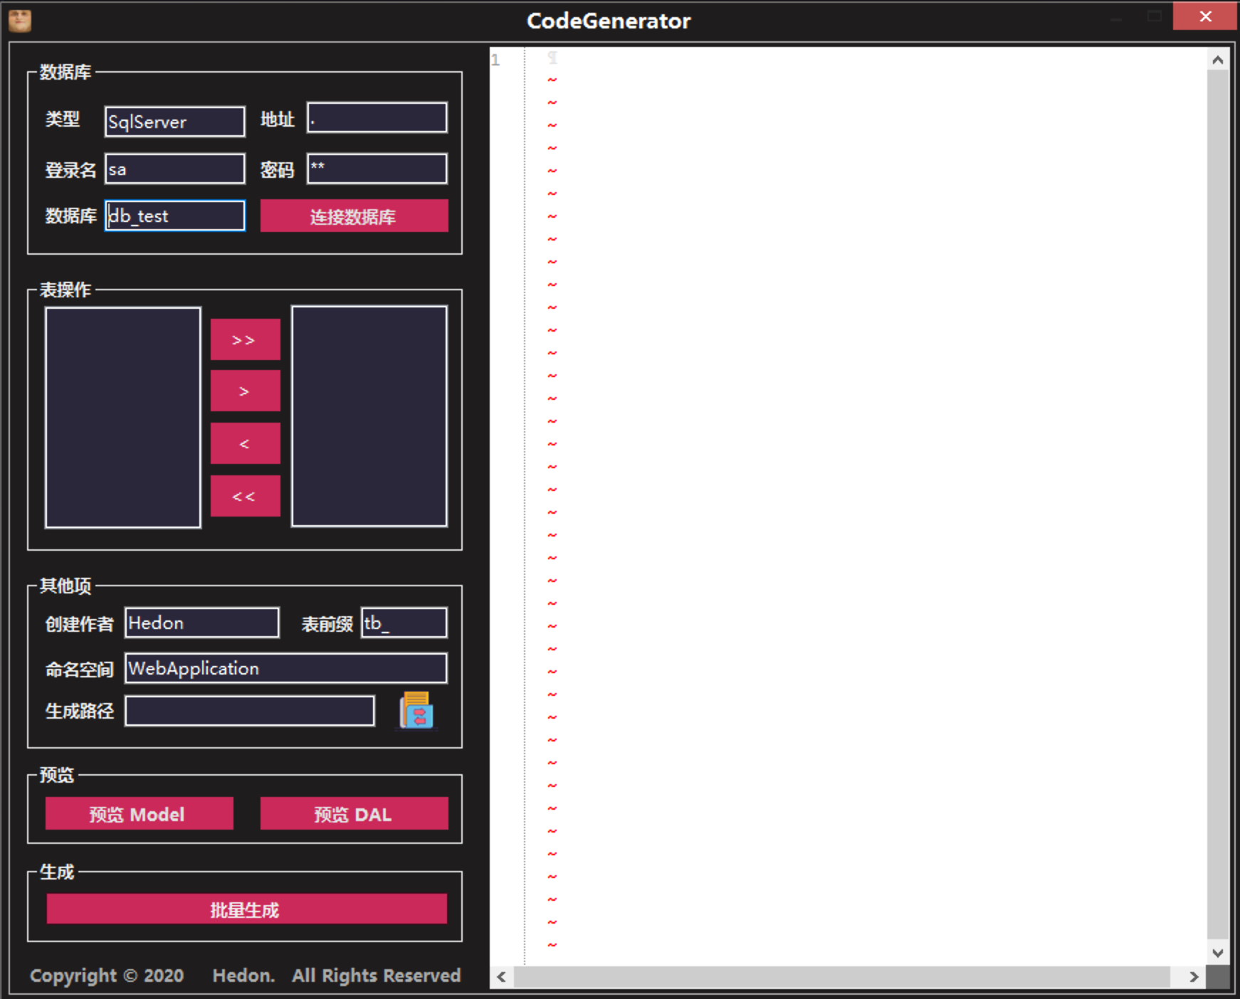

图 4 系统界面